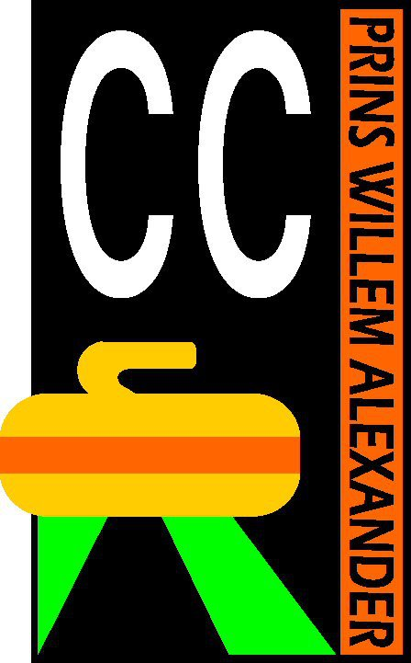
AANMELDINGSFORMULIER
Volwassen- of studentenlid
Curling Club Prins Willem-Alexander

Voornaam: ……………………………………. voorletters:………..………….

Achternaam: ………….……………………………………………………………………

Adres .………………………………………………………………………………………

Postcode: …………………… Woonplaats: ……………………………..……

Geslacht: Man / Vrouw Geboortedatum: ……………………………..

Mobiel telefoonnummer: …………………………………………………..

Thuis/Nood telefoonnummer: .………………………………………….

E-mail ……………………………………………………….……………………………..

Overig (bv. voedselbeperking vanwege allergie/overtuiging):
…………………………..………………………………………………………………….

De club heeft altijd behoefte aan enthousiaste commissie en/of bestuursleden. Heb je hiervoor interesse of kun je op andere wijze een extra bijdrage leveren?: Ja / Nee

Overzicht Lidmaatschapsvormen:

 | Tarief | Jeugdtraining en -activiteiten | Maandagmiddag of Woensdagavond | Maandagmiddag en Woensdagavond | WNL | Opkras-toernooi | NCB lid-  maatschap
Student-lid | € 155 | - | V | V | V | V | V
Volwassen  * | € 110 | - | max. 4 keer | - | - | V | V
Volwassen  ** | € 150 | - | Max. 10 keer | - | V | V | V
Volwassen  *** | € 210 | - | V | - | V | V | V
Volwassen  **** | € 240 | - | V | V | V | V | V

Naam: ………………………………………………………..

kiest voor de volgende onderdelen (prijzen seizoen 2019/2020):

Keuze student:
- Woensdagavond Studentlid € 155,00
Keuze Volwassenen
- 1-ster maandagmiddag € 110,00
- 1-ster woensdagavond € 110,00
- 2-sterren maandagmiddag € 150,00
- 2-sterren woensdagavond € 150,00
- 3-sterren maandagmiddag € 210,00
- 3-sterren woensdagavond € 210,00
- 4-sterren volwassenen (maandagmiddag en woensdagavond) € 240,00
Keuze Wednesday Night League (WNL, info op de website www.ccpwa.nl):
- (inclusief voor 2 t/m 4-sterren en studentleden)
Datum: ………………………….
Handtekening: ……………………………….……….

Scan en mail dit formulier naar curling@ccpwa.nl of lever dit in bij één van de commissieleden of trainers.
- Het speelseizoen loopt van 1 september tot en met 31 maart.
- Peildatum voor leeftijden is 30 juni.
- Na inschrijving ontvang je bericht over de contributiebetaling. Deze dient uiterlijk 4 weken na inschrijving voldaan te worden via
NL77ABNA0427586232 t.n.v. Curling club PWA. Na ontvangst van de contributie volgt de inschrijving als lid van de CCPWA als ook van de curlingbond.
- Geef je je na het begin van het seizoen op als lid, dan wordt de contributie omgerekend naar de nog resterende speeltijd. Je betaalt zo alleen wat je krijgt.
- Het verenigingsjaar loopt van 1 mei tot en met 30 april.
- Opzegging van het lidmaatschap kan slechts schriftelijk geschieden vóór 1 september via een mail naar curling@ccpwa.nl
- Met het lidmaatschap van CC PWA ben je automatisch lid van de Nederlandse Curling Bond.
- De op dit formulier verstrekte gegevens worden vertrouwelijk behandeld. De club heeft een privacyverklaring opgesteld waarin is vastgelegd hoe wij met de door jou verstrekte gegevens omgaan. Deze kun je vinden op de website.
- Het is van belang dat de trainers op de hoogte zijn over relevante handicaps, relevant medicijngebruik en aandoeningen zoals bv. epilepsie, zodat zij de juiste hulp kunnen verlenen indien noodzakelijk. Je kunt dit rechtstreeks aan de trainer(s) melden.

